Государственное бюджетное дошкольное образовательное учреждение
детский сад № 40 комбинированного вида Колпинского района.

Семинар-практикум для родителей
«Делаем дыхательную гимнастику правильно»

Подготовила:
Учитель-логопед
Васильева М.А.

г. Санкт-Петербург
2024 г.

Конспект
Теоретическая часть.
Цель: научить родителей правильно выполнять дыхательную гимнастику, познакомить с рекомендациями по выполнению дыхательной гимнастики.
Как ваш ребёнок дышит, когда говорит? Понаблюдайте за ним: нет ли коротких вдохов посередине фразы или слова, не прерывают ли речь частые вздохи, не слишком ли частое у него дыхание?
Дыхание влияет на звукопроизношение и качество голоса.
Придерживайтесь следующих рекомендаций.
1. Правильный вдох – через нос (следите за этим).
2. Плечи не должны быть подняты. Выдох должен быть длительным, плавным.
3. Следите, чтобы не надувались щёки (на начальном этапе можно прижимать их ладошками).
4. Каждое упражнение повторяйте не более 2-3 раз (многократное выполнение упражнений может привести к головокружению).
«На качелях»
Ребёнок лежит на спине, на ровной твёрдой поверхности без подголовника, рот закрыт, вдох носом. Взрослый ставит на живот ребёнка лёгкую игрушку и предлагает покатать её, как на качелях. При вдохе игрушка поднимается, при выдохе – опускается.
«Шарики»
Сделать вдох через нос и надуть щёки воздухом, а затем сдуть. Надуть одну щёку – сдуть, затем другую щёку надуть и сдуть, надувать попеременно 4-5раз.
«Пузыри в воде»
Ребёнок кладёт соломинку на язык, плотно прижимает язык к зубам, губы в широкой улыбке – лёгкий выдох в воду, выдувая большие пузыри.
«Погрей ладошки»
Дуть тёплым воздухом «на озябшие ладошки», произнося при этом шёпотом на одном усиленном выдохе «х-х-х».
«Цветочный магазин»
Предложите ребёнку медленно глубоко вдохнуть через нос, нюхая воображаемый цветочек, чтобы выбрать самый ароматный цветочек для бабушки или мамы; на выдохе произнести: «Ах, как пахнет!»
«Карандаш»
Плавной воздушной струёй попробуйте прокатить карандаш по столу.
«Мыльные пузыри»
Весёлое и очень полезное занятие - выдувание мыльных пузырей.
«Надуем игрушку»
Детям предлагается надуть резиновые игрушки, воздушные шары, набирая воздух через нос и медленно выдыхая его в отверстие игрушки.
«Кораблик»
Сделать из бумаги кораблик. Опустить его в таз с водой. Таз должен стоять на уровне рта ребёнка, так чтобы ему было удобно дуть на кораблик. Взрослый объясняет: для того чтобы кораблик двигался, нужно дуть плавно и длительно. Ребёнок двигает кораблик с помощью сильного выдоха.
«Снежинка»
Сделайте снежинку из ваты или тонкой бумаги. Положите снежинку на ладошку ребёнка. Пусть он правильно сдует её, чтобы снежинка улетела.
«Листопад»
Взрослый вырезает из тонкой цветной бумаги желтого и красного цветов осенние листья - это явление называется листопад. Предлагает устроить листопад дома. Ребёнок дует на листочки так, чтобы они улетели.
«Погаси свечу»
Ребёнок делает вдох, затем секундную задержку дыхания и несколько выдохов-толчков: «фу-фу-фу».
Дыхательные упражнения помогают выработать диафрагмальное дыхание, а также способствует достижению плавного длительного выдоха и быстрому освоению труднопроизносимых звуков, обеспечивают достаточную громкость, плавность и выразительность речи.
Практическая часть
«Воздушный аэробол»
«Как сделать аэробол своими руками». Цель данного мероприятия – привлечь родителей к совместному изготовлению тренажера для развития речевого дыхания.
Задачи: развивать умение делать глубокий вдох и длительный плавный выдох; способствовать увеличению объёма дыхания.
Итак, для изготовления нам понадобятся: картон, ножницы, степлер, простой карандаш, трубочка, шарик из пенопласта, скотч.
И вот, что у нас получилось!

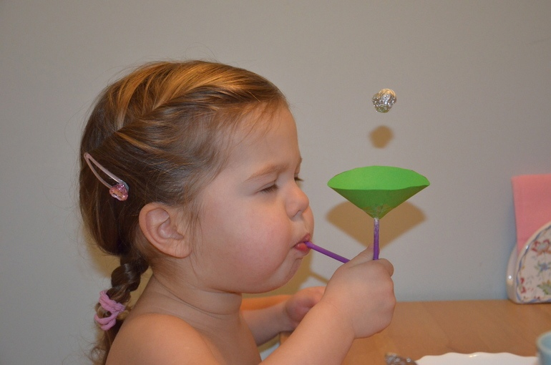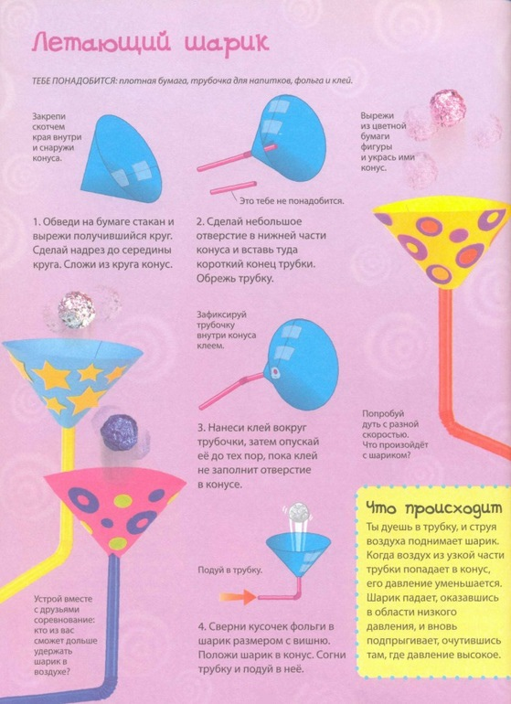
Таким образом, тренажеры по развитию речевого дыхания обеспечат нормальное звукопроизношение, создадут условия для поддержания громкости речи, чёткого соблюдения пауз, сохранения плавности речи и интонационной выразительности. Кроме того, они укрепят здоровье ребёнка, повысят его умственные способности, и правильно сформируют дыхание ребенка.
Желаем успехов!
Спасибо за внимание!

